
第3章

第一个Java程序
本章视频：49分钟

本书第一个Java程序是通过控制台输出HelloWorld，以这个示例为切入点，系统介绍Java程序的编写、Java源代码结构以及一些基础知识。
在Java中，程序都是以类的方式组织的，Java源文件都保存在.java文件中。每个可运行的程序都是一个类文件，或者称为字节码文件，保存为.class文件。要实现在控制台中输出HelloWorld示例，则需要编写一个Java类。


3.1 使用Eclipse实现

使用Eclipse实现
视频16分钟
HelloWorld示例可通过多种工具实现，本节首先介绍如何通过Eclipse实现。

3.1.1 创建项目
在Eclipse中通过项目（Project）管理Java类，因此需要先创建一个Java项目，然后在项目中创建一个Java类。
Eclipse创建项目步骤：打开Eclipse，选择“文件”→“新建”→“Java项目”命令，打开新建Java项目对话框，如图3-1所示。
下面简要说明图3-1所示各个选项。
- 项目名：是要创建的项目名称。
- 使用缺省位置：选中该复选框，创建的项目会保存到工作空间中。
- JRE：开发人员可以在这里指定项目运行所需要的JRE，默认是使用系统Path环境变量所指定的JRE。
- 项目布局：是设置项目中源文件和类文件的存放目录，默认情况下选中“为源文件和类文件创建单独的文件夹”单选按钮，这个选项选中后，源文件和类文件会在两个不同的文件夹下，即源文件被放置在当前项目的文件夹中，类文件被放置在当前项目的bin文件夹中；如果选中“使用项目文件夹作为源文件和类文件的根目录”单选按钮，则源文件和类文件都被放置在当前项目根目录下，而且混合在一起。
- 工作集：可以将多个相关的项目集中在一个工作集中管理。
图3-1所示对话框中看起来有很多项目需要设置，其实除了项目名称必须输入外，其他的完全可以采用默认值。选项设置完成后，单击“下一步”按钮，进入如图3-2所示的Java设置对话框，在这里可以对源文件和类文件的保存文件夹进行进一步设置。确认无误后，单击“完成”按钮创建项目。项目创建完成后，回到如图3-3所示的Eclipse主界面。
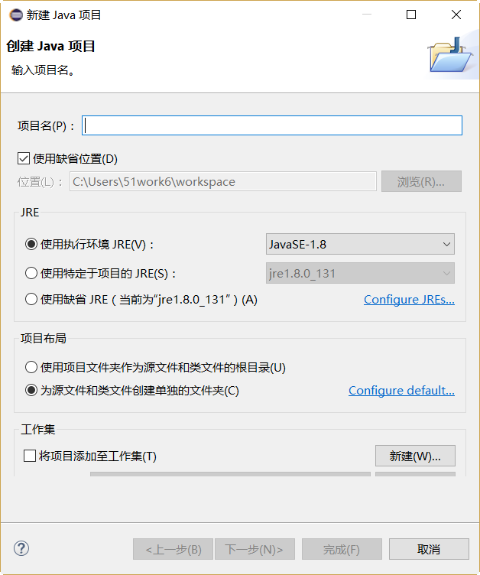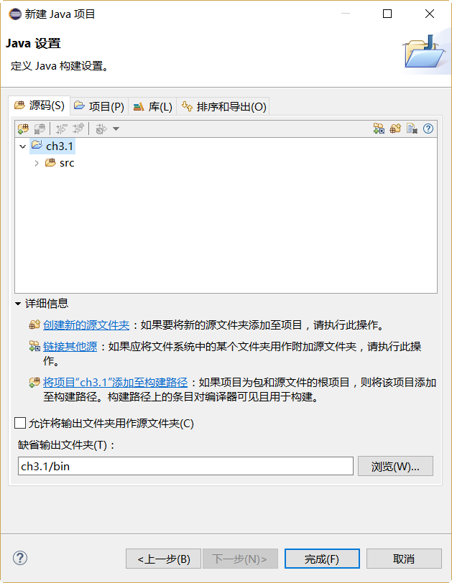
图3-1 新建Java项目对话框 图3-2 Java设置对话框
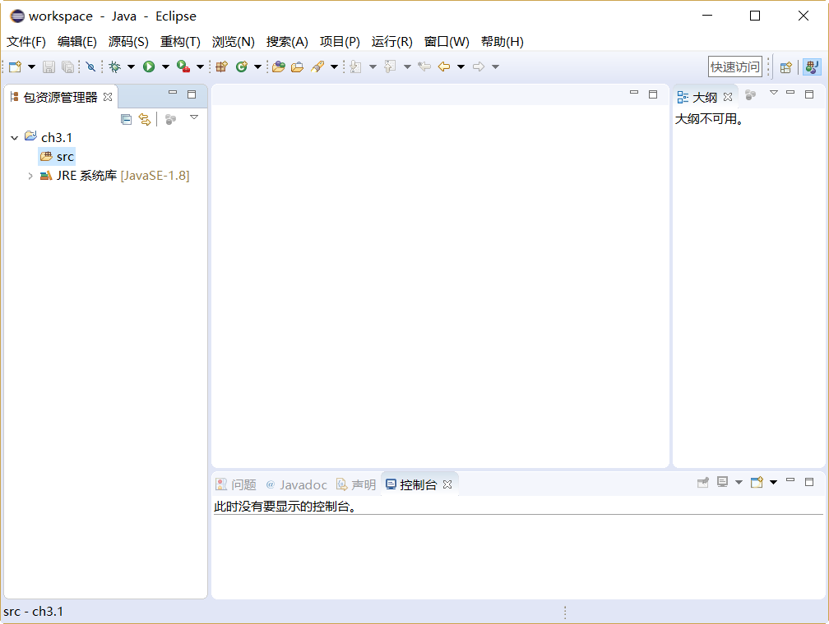
图3-3 项目创建完成

3.1.2 创建类
项目创建完成后，需要创建一个类执行控制台输出操作。选择刚刚创建的项目，然后选择“文件”→“新建”→“类”命令，打开新建类对话框，在对话框中输入如图3-4所示内容。
下面简要说明图3-4所示各个选项。
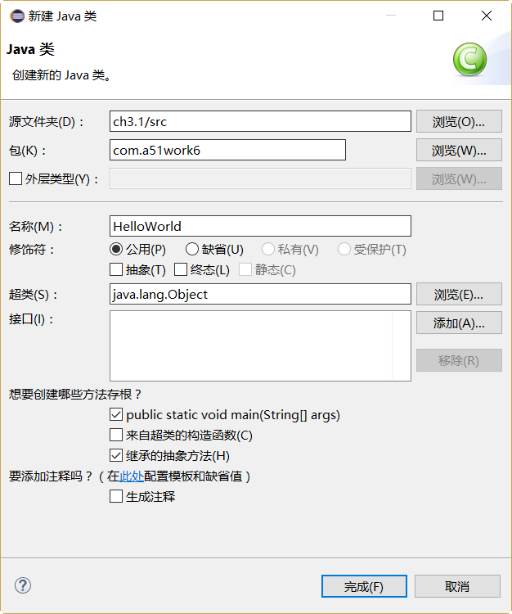
图3-4 创建类对话框
- 源文件夹：由于创建项目时指定了源文件夹，这里使用默认值即可。
- 包：是类所在的包，包名一般是公司域名的倒置，可以没有。
- 名称：是类的名称。
- 修饰符：是类前面的修饰符，这些修饰符含义目前先不解释，选择“公用”即可。
- 超类：即父类，这里可以指定该类的父类。
- 接口：指定该类实现哪些接口。
- 创建方法存根：就是在代码创建这些方法，本例中需要选中第一个方法（main方法），这个main方法是程序的入口。
- 添加注释：这里可以设置代码是否生成注释，也可以修改注释模板。
在图3-4所示对话框中输入完成后，单击“完成”按钮就创建了一个Java类，如图3-5所示，在包资源管理器中可以看到刚才创建的源文件。
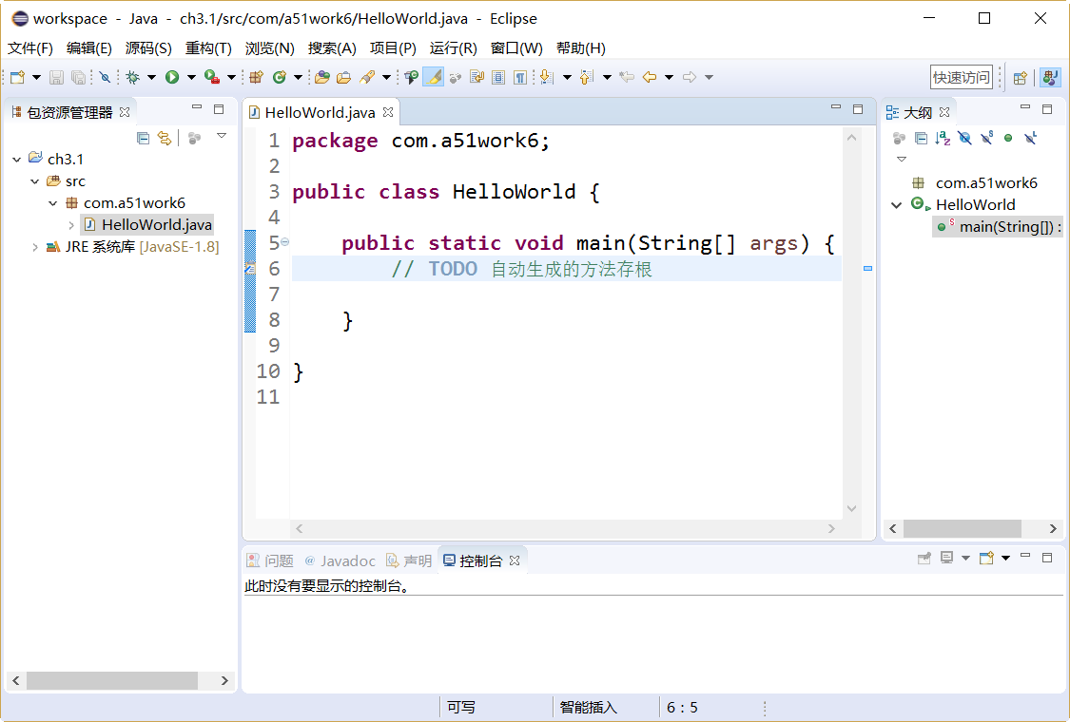
图3-5 创建类完成

3.1.3 运行程序
修改刚刚生成的HelloWorld.java源文件，在main方法中添加输出语句。修改完成后代码如下：

package com.a51work6;

public class HelloWorld {

public static void main(String[] args) { ①
System.out.print("Hello World."); ②
}

}

代码第①行中的public static void main(String[] args)方法是一个应用程序的入口，也表明了HelloWorld是一个Java应用程序（Java Application），可以独立运行。代码第②行的System.out.print("Hello World.")语句是输出Hello World.字符串到控制台。

提示

在Java SE平台有两种可以独立运行的程序，即Java Application（Java应用程序）和Java Applet（Java小应用程序）。Java应用程序具有public static void main(String[] args)，上述HelloWorld就是这种类型。Java小应用程序主要是嵌入到网页中运行的，Java小应用程序是一种淘汰的技术，这里不再介绍Java小应用程序。

程序编写完毕就可以运行了。如果是第一次运行，则需要选择运行方法，具体步骤：选中文件，选择“运行”→“运行方法”→“Java应用程序”命令，这样就会运行HelloWorld程序。如果已经运行过一次，就不需要这么麻烦了，直接单击工具栏中的“运行”按钮，或选择“运行”→“运行”命令，或使用快捷键Ctrl+F11，就可以运行上次的程序。运行结果如图3-6所示，则Hello World.字符串显示到下面的控制台。
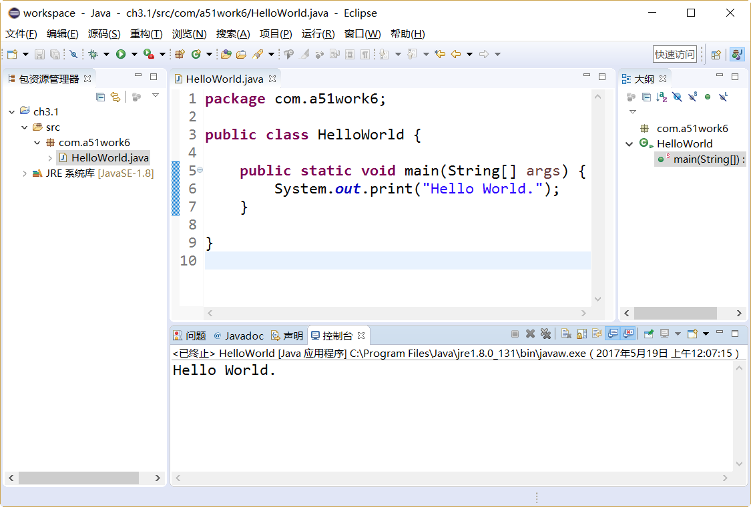
图3-6 运行结果

3.2 文本编辑工具+JDK实现

文本编辑工具+JDK
实现视频13分钟
如果不想使用IDE工具（建议初学者通过这种方式学习Java），那么文本编辑工具+JDK对于初学者而言是一个不错的选择，这种方式可以使初学者了解到Java程序的编译和运行过程，通过自己在编辑器中输入所有代码，可以帮助熟悉常用类和方法。

注意
在2.3.3节介绍过EditPlus与JDK集成过程，2.3.3节集成方式有一个弊端是不能执行带有包的Java应用程序。

3.2.1 编写源代码文件
首先使用任何文本编辑工具创建一个文件，然后将文件保存为HelloWorld.java。接着在HelloWorld.java文件中编写如下代码。

package com.a51work6;

public class HelloWorld {

public static void main(String[] args) {
System.out.print("Hello World.");
}

}

在Java的一个源程序文件中可以定义多个类，如下代码定义了三个类HelloWorld、A和B。

//HelloWorld.java源文件
package com.a51work6;

public class HelloWorld {
public static void main(String[] args) {
System.out.println("Hello World!");
}
}

class A {

}

class B {

}

注意
一个源程序文件包含多个类时，需要注意如下问题：
（1）只能有一个类声明为公有（public）的。
（2）文件命名必须与公有类名完全一致，包括字母大小写。
（3）public static void main(String[] args)只能定义在公有类中。

3.2.2 编译程序
编译程序需要在命令行中使用JDK的javac指令编写，参考2.1.2节打开命令行，如图3-7所示，通过cd命令进入到源文件所在的目录，然后执行javac指令。如果没有错误提示，则说明编译成功。编译成功时会在当前目录下生成类文件，如图3-8所示生成了三个类文件，这是因为HelloWorld.java源文件中定义了三个类。
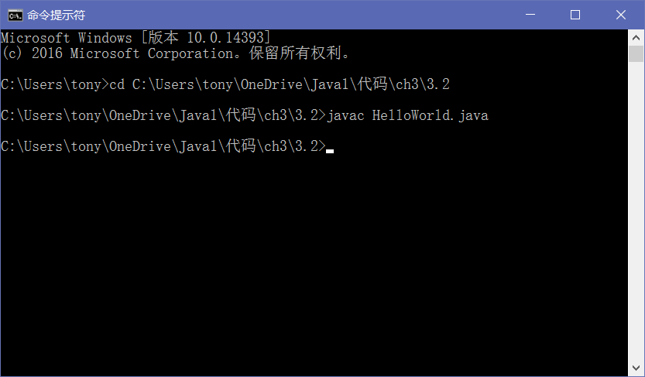
图3-7 编译源文件
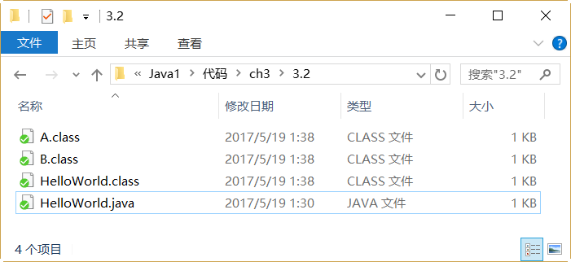
图3-8 编译成功
上述编译过程虽然成功了，但是运行时会有以下问题，这是由于HelloWorld.java源文件中定义了包com.a51work6，编译应该使用-d参数。编译指令如图3-9所示。
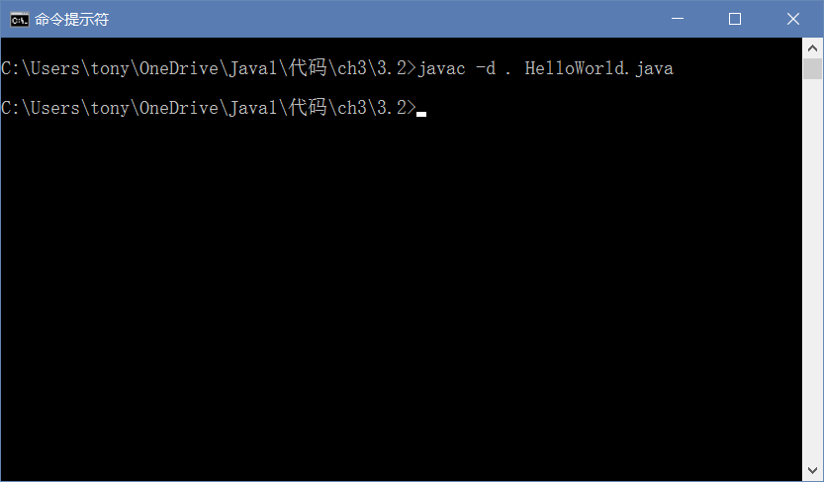
图3-9 编译有包的源文件
编译指令javac中的-d参数是指定类文件生成位置，-d后面跟着的是一个目录的路径，本例中使用“.”点表示当前目录。编译成功之后的目录结果如下。

当前目录
│ HelloWorld.java
└─com
└─a51work6
A.class
B.class
HelloWorld.class

其中的com是目录，它是当前目录的子目录，a51work6也是目录，它是com的子目录，可见包com.a51work6会生成com\a51work6的目录结构。

3.2.3 运行程序
编译成功之后就可以运行了。执行类文件需要在命令行中使用JDK的java指令，参考2.1.2节打开命令行，如图3-10所示，通过cd命令进入到源文件所在的目录，然后执行java -classpath .;c:\com.a51work6.HelloWorld指令，执行成功在命令行窗口输出Hello World!字符串。
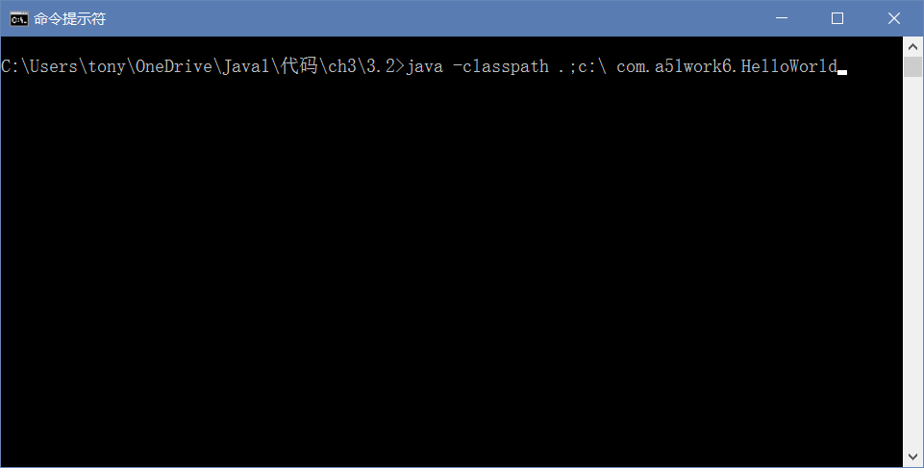
图3-10 运行类文件

注意
Java和Javac指令都可以带有-classpath（缩写-cp），它用来指定类路径，即搜索类的路径，类似于操作系统中的path，路径之间用分号分隔，其中点（.）表示当前路径。就本例而言，运行Java程序HelloWorld所需要的全部类都在当前路径下，因此只需要设置-classpath 就可以了，或者省略（当前路径不用指定）。

3.3 代码解释

代码解释
视频11分钟
经过前面的介绍，读者应该能够照猫画虎，自己动手做一个Java应用程序了。但可能还是对其中的一些代码不甚了解，下面来详细解释一下HelloWorld示例中的代码。

//包定义
package com.a51work6; ①

//类定义
public class HelloWorld { ②

//定义静态main方法
public static void main(String[] args) { ③
System.out.print("Hello World."); ④
}

}

代码第①行是定义类所在的包，package是关键字，com.a51work6是包名，包是一个命名空间，可以防止命名冲突问题。关于包的概念将在后面章节详细介绍。
代码第②行是定义类，public修饰符用于声明类是公有的，class是定义类关键字，HelloWorld是自定义的类名，后面跟着的“{…}”是类体，类体中会有成员变量和方法，也会有一些静态变量和方法。
代码第③行是定义静态main方法，而作为一个Java应用程序，类中必须包含静态main方法，程序执行是从main方法开始的。main方法中除参数名args可以自定义外，其他必须严格遵守如下两种格式：

public static void main(String args[])
public static void main(String[] args)

这两种格式本质上就是一种，String args[]和String[] args都是声明String数组。另外，args参数是程序运行时通过控制台向应用程序传递字符串参数。
代码第④行System.out.print("Hello World.");语句是通过Java输出流（PrintStream）对象System.out打印Hello World.字符串，System.out是标准输出流对象，它默认输出到控制台。输出流（PrintStream）中常用打印方法有：
- print(String s)：打印字符串不换行，有多个重载方法，可以打印任何类型数据。
- println(String x)：打印字符串换行，有多个重载方法，可以打印任何类型数据。
- printf(String format, Object... args)：使用指定输出格式，打印任何长度的数据，但不换行。
修改HelloWorld.java示例代码如下。

public class HelloWorld {
public static void main(String[] args) {

//通过print打印第一个控制台参数
System.out.print(args[0]); ①
//通过println打印第二个控制台参数
System.out.println(args[1]); ②
//通过printf打印第三个控制台参数，%s表示格式化字符串
System.out.printf("%s", args[2]); ③
System.out.println();

int i = 123;
//%d表示格式化整数
System.out.printf("%d\n", i); ④

double d = 123.456;
//%f表示格式化浮点数
System.out.printf("%f%n", d); ⑤
System.out.printf("%5.2f", d); ⑥

}
}

编译HelloWorld.java源代码后，如图3-11所示，其中的java命令行后面的HelloWorld是要运行的类文件，Tony Hello World.是参数，多个参数用空格分隔。
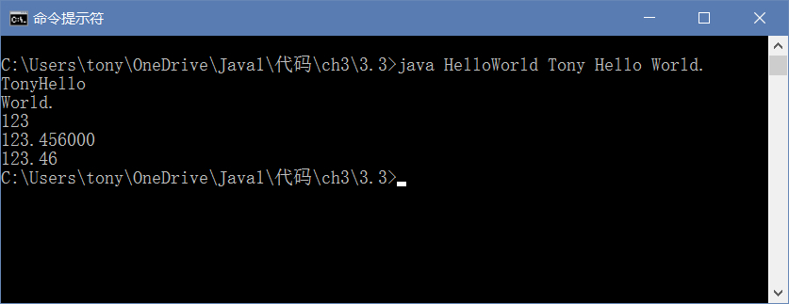
图3-11 在命令行中运行程序
上述代码第①行使用print方法打印第一个参数args[0]，注意该方法是打印完成后不换行，从输出结果中可见第一个参数Tony和第二个参数Hello连在一起了。代码第②行使用println方法打印第二个参数args[1]，从输出结果中可见第二个参数Hello后面是有换行的。
代码第③、④、⑤、⑥行都是使用printf方法打印，注意printf方法后面是没有换行的，想在后面换行可以通过System.out.println()语句实现，或在打印的字符串后面添加换行符号（\n或%n），见代码第④行和第⑤行。代码第⑥行中%5.2f也表示格式化浮点数，5表示总输出的长度，2表示保留的小数位。

本章小结
本章通过一个HelloWorld示例，介绍使用Eclipse和使用文本工具+JDK实现该示例的具体过程。掌握Eclipse使用非常重要，但是使用文本工具+JDK对于初学者也很有帮助。最后详细解释了HelloWorld示例。

